**PROČ CHOVÁME ZVÍŘATA**

Milé sluníčka, vzpomínáte si, jaké zvířátka žijí na dvorku? Připomene si. Na dvorku žije kravička, slepička, koník, ovečka, kozička, kočička, pejsek, kachny a prasátko. Tyto zvířátka dělíme na hospodářská a domácí.

**Hospodářská zvířátka** jsou takové zvířata, z kterých máme nějaký užitek např. slepička, kravička,…

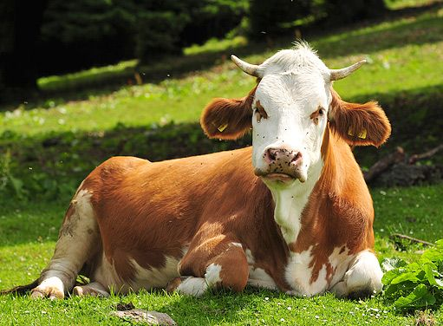 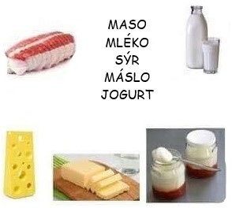

**🡪**

**--->**

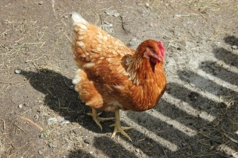 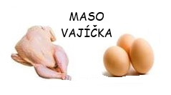

**🡪**

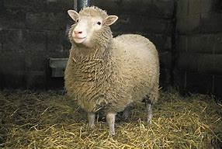 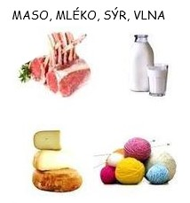

**🡪**

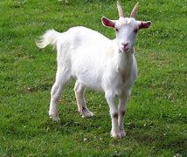 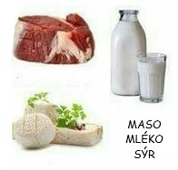

**🡪**

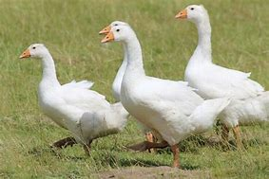 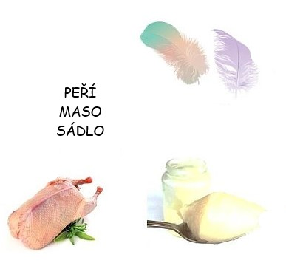

**🡪**

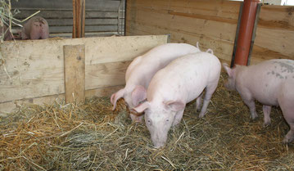 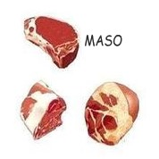

**🡪**

**Domácí zvířátka** jsou našimi mazlíčky, které chováme pro naše potěšení, jsou našimi kamarády a dělají nám společnost např. pejsek, kočička

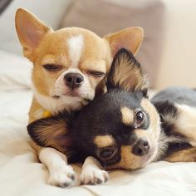 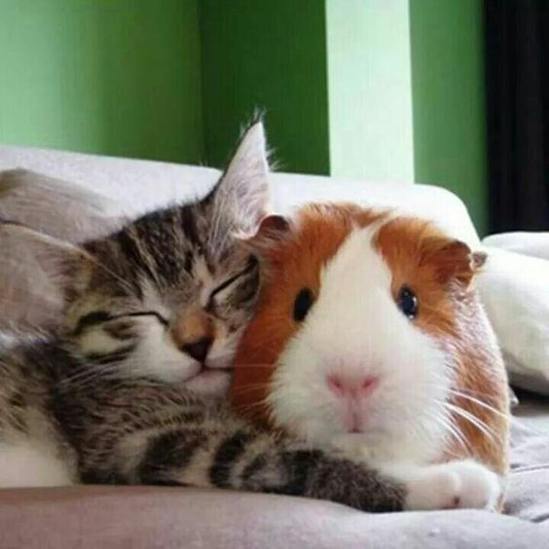

**Úkoly:**

1. **Pojď si zacvičit a básničku se naučit ☺**

**Kočička**

Byl jeden domeček, *(sedíme na patách, rukama stříška nad hlavou)*

v tom domečku stoleček. *(ruce poskládáme do stolečku, před hrudníkem)*

Na stolečku mistička *(z ruk mistička)*

a zní papa kočička. *(děláme, že misku vylizujeme)*

Mňau, já jsem ta kočička, *(rukama uděláme tlapky kočičí a ukážeme pak na sebe)*

klíží se mi očička. *(protřeme si očička)*

Tiše, tiše za myší, *(naznačíme pšt na pusinku)*

ať nás nikdo neslyší. *(rukama nenene)*

1. **Rozstřihej obrázek, znovu poskládej a nalep na papír.**

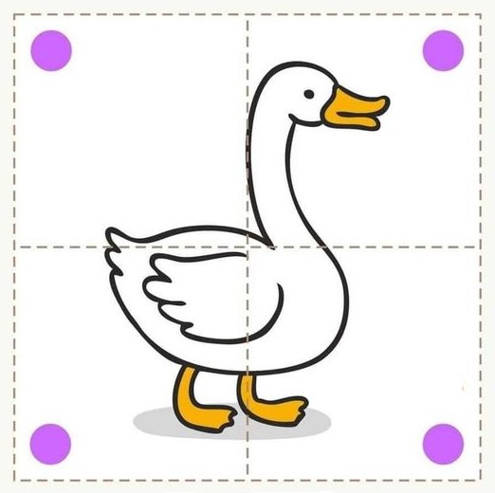

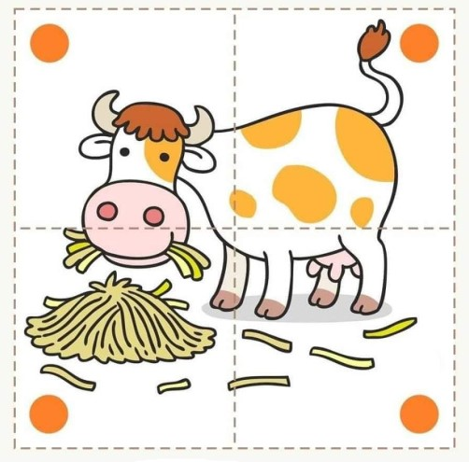

1. **Poznáš, co nám které zvířátko dává? Spoj čarou.**

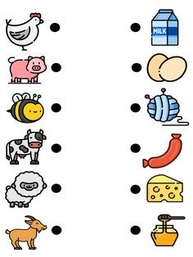

1. **Podívej se na pohádku o zvířátkách**

[TEO (český) - 29 - Teo je na farmě - YouTube](https://www.youtube.com/watch?v=4XsPm7z_OQo)

1. **Zazpívej si písničku ☺**

[Krávy, Krávy (Uhlíř, Svěrák) - YouTube](https://www.youtube.com/watch?v=ECVThiZaWJU)

1. **Se svým mazlíčkem můžeš relaxovat ☺**

[Uklidňující hudba pro zvířata - relaxační pro vašeho domácího mazlíčka - YouTube](https://www.youtube.com/watch?v=VJaEWnjKFsg&t=19s)

1. **Spočítej zvířátka a spoj je se stejným počtem teček. Zvířátka si můžeš vybarvit.**

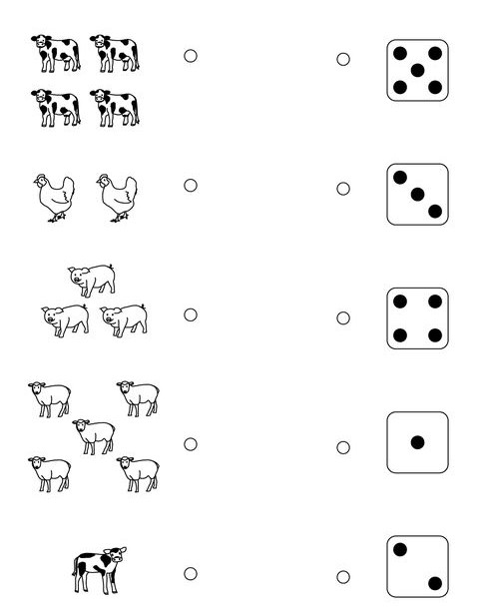

1. **Spoj zvířátko se svým stínem.**

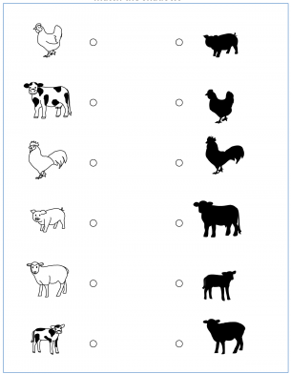

1. **Spočítej kolik je na obrázku kraviček, oveček, jehňátek, prasátek, kohoutku a slepiček.**

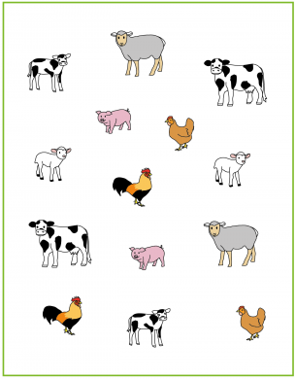

1. **Obtáhni několikrát cestu telátka ke své mamince.**

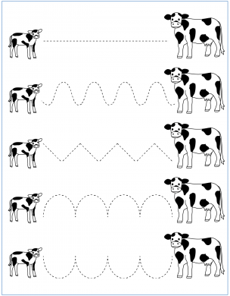

1. **Rozstříhej všechny čtverečky a poskládej podle předlohy.**

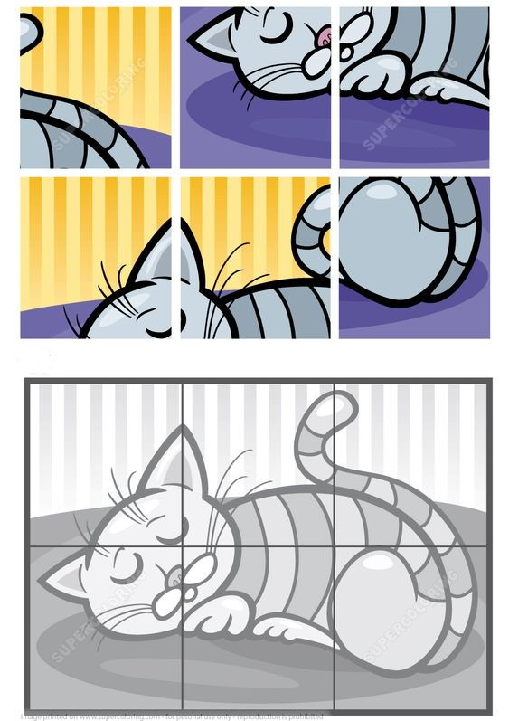

1. **Obtáhni prasátko a vybarvi.**

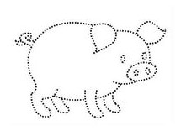

1. **Vybarvi pejska podle zadání.**

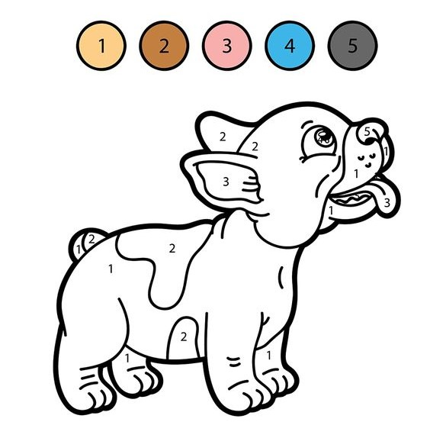

1. **Podívej se na obrázky pejsků. Řekni, který je největší a nejmenší.**

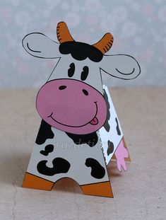

1. **Vyrob si kravičku. Popros maminku, aby ti pomohla ☺**

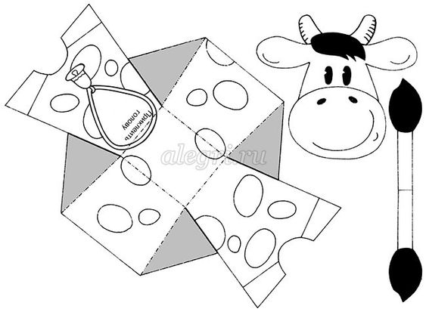

1. **Zvířátka si vybarvi, vystřihni a proužek slep k sobě ☺**

